

Autorem materiálu a všech jeho částí, není-li uvedeno jinak, je Petr Klíma.

Dostupné ze Školského portálu Karlovarského kraje www.kvkskoly.cz, materiál vznikl v rámci projektu Gymnázia Cheb s názvem Rozvoj školského portálu Karlovarského kraje.
Písemný test
Předmět: Logistika a obslužné systémy
Třída: 2.Z
Téma: Překládací mechanismy

Křížkem označte správnou odpověď – řešení je vždy jen jedno.

1. Zařízení pro vertikální překládku se používají především u systémů založených na
□ a) kontejnerech ISO řady 1 a výměnných nástavbách
□ b) kontejnerech ISO řady 1, 2 a podvojných návěsech
□ c) kontejnerech řady 1, 2 a silničních návěsech.

2. Vlastní uchopení přepravní jednotky se provádí pomocí speciálních zařízení, která jsou součástí překládacího mechanismu a lze je rozdělit na:
□ a) spreadery, kleštiny, lyžiny, ramínka a lanové závěsy
□ b) mechanické a hydraulické
□ c) automatické a poloautomatické.

3. Speciální zařízení sloužící pro uchopení přepravní jednotky většinou z vrchu a v některých případech i z boku se nazývá
□ a) kleštiny
□ b) spreader, neboli závěsný rám
□ c) závěsný rám s kleštinami.

4. Uchopení přepravní jednotky pomocí speciálního zařízení překládacího mechanismu je obsluze potvrzeno
□ a) zvukovým signálem
□ b) světelnou signalizací
□ c) zvukovým signálem a současně světelnou signalizací.

5. V případě pevné délky vrchního spreaderu hovoříme o tzv. jednoúčelovém spreaderu. Tento má délku
□ a) 40´
□ b) 20´
□ c) 20´ nebo 40´.

6. Vrchní spreader může být i otočný
□ a) o 240º
□ b) o 180º
□ c) o 360º

7. Vrchní spreader je běžně vybaven doplňkovými funkcemi, které umožňují zrychlení manipulace a tím také poskytují možnost úspory celkových nákladů. Mezi základní doplňkové vybavení vrchního spreaderu patří
□ a) boční posuv, naklápění a natáčení spreaderu
□ b) boční posuv a natáčení, nikoliv však naklápění
□ c) boční posuv a naklápění, nikoliv však natáčení.

8. Na obrázku je vrchní spreader
□ a) teleskopický s bočním posuvem
□ b) délky 20´s proměnnou délkou a bočním posuvem
□ c) délky 40´ s proměnnou délkou s bočním posuvem.
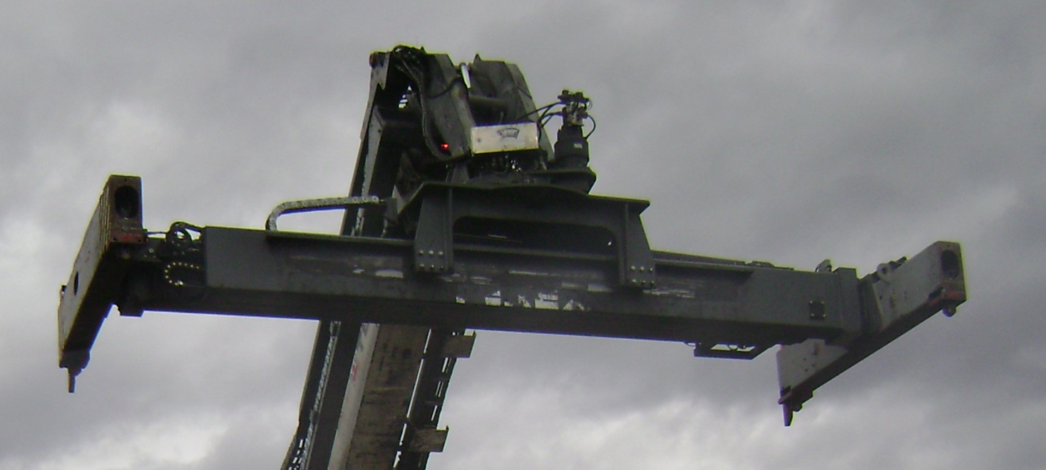

9. Boční spreader
□ a) je zdvihací rám se dvěma zámky, které se spojují s horními rohovými prvky na podélné straně kontejneru a zároveň se rám opírá o stěnu kontejneru
□ b) je zdvihací rám se dvěma zámky, které se spojují s horními rohovými prvky na podélné straně kontejneru a zároveň se rám opírá o dolní rohové stojky v podélné stěně kontejneru
□ c) je zdvihací rám se dvěma zámky, které se spojují s horními rohovými prvky na podélné straně kontejneru a zároveň se rám opírá o dolní podélnou hranu rámu kontejneru

10. Bočním spredaerem jsou vybaveny
□ a) čelní kontejnerové vozy, silniční překladače a nakladače a jeřáby
□ b) výhradně jen čelní kontejnerové vozy
□ c) čelní kontejnerové vozy, silniční překladače a jeřáby.

11. Boční spreadery se používají k překládce a stohování prázdných kontejnerů, přičemž
□ a) kontejnery nesmí obsahovat žádné materiály ani zboží včetně prázdných palet
□ b) kontejnery menší než 40´mohou být naplněné
□ c) kontejnery o délce 20´mohou být i naplněné.

12. Na obrázku je boční spreader s proměnnou délkou, bočním posuvem a naklápěním. Naklápění kontejneru se v tomto případě provádí pomocí mechanismu označeného písmenem
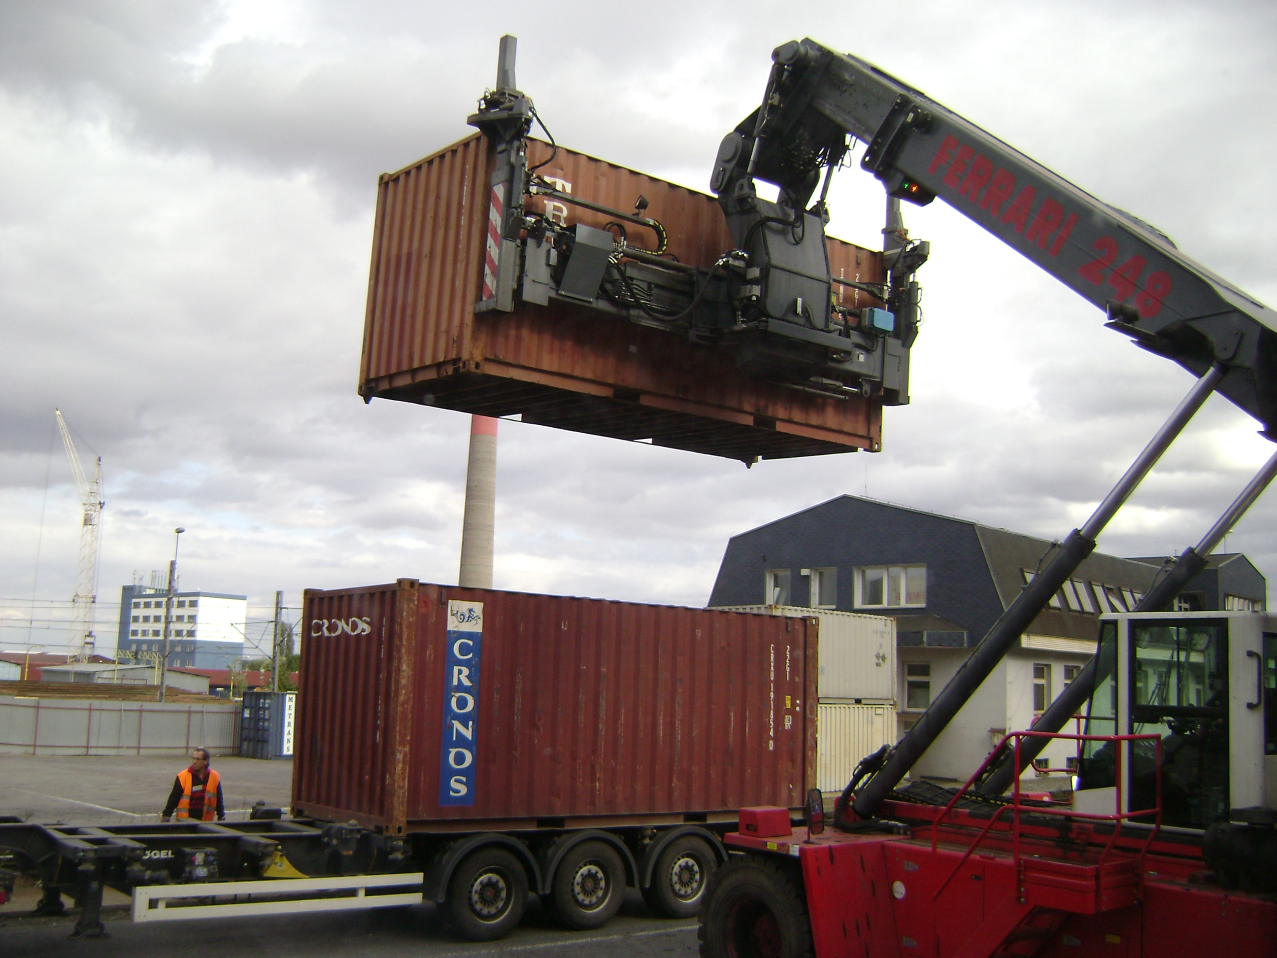
□ a)
a
c
b
□ b)
□ c)

13. Na horním obrázku je boční spreader s proměnnou délkou, bočním posuvem a naklápěním. Výšková poloha kontejneru se v tomto případě mění pomocí mechanismu označeného písmenem
□ a)
□ b)
□ c)

Správné řešení:

otázka  číslo | správná  odpověď
1. | A
2. | A
3. | B
4. | B
5. | C
6. | C
7. | A
8. | A
9. | B
10. | B
11. | C
12. | C
13. | A

